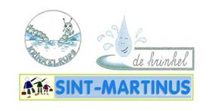

Directieoverleg 06-10-2009

1. Publicatie “Forum”

- Interessante teksten rond Advent
- Hoe teksten voorzien voor alle leeftijden van de lagere school?

2. Tutti Frutti

LEVERINGSBONS BIJHOUDEN !

3. Donderdag BaO-formulieren

Proberen zoveel mogelijk op voorhand in te vullen.

4. Centraal secretariaat

- Contracten: volgend schooljaar ook in Zwijndrecht handtekeningsessie
- PWA-cheques: Wie doet wat?
- Hoe de aanmaak van de contracten versoepelen?

5. Vergadering BKO

Dit verslag werd reeds doorgemaild.

